應用於設施蘆筍之自動導航監測載具車開發

Autonomous Vehicle Development for Greenhouse Asparagus Growth Monitoring

Ting-Jui. Huang(黃廷睿)*a Shih-Fang. Chen(陳世芳)a Ta-Te .Lin (林達德)a

a Dept. of Biomechatronic Engineering, National Taiwan University, Taipei City, 10617 Taiwan., Taipei, 3366-5382

# OBJECTIVE

　　適用於臺灣蘆筍生長之栽培法有賴大量人力進行場域內母、嫩莖生長管理，然在現今農業缺工日益嚴重的狀況下，亟需自動化機械的導入，紓緩勞務負擔。因此我們利用開發一套田間載具進行溫室自動巡田功能，並利用車輛於兩畦之間走道取得蘆筍生長影像，進行生長狀態監測與估計，本影像處理專題期間希望能利用現有的尺寸估計計算方法，於車輛不同傾斜程度下計算蘆筍尺寸，並且期望可以改善其估計正確性。

**Keywords:** 蘆筍、語義分割、生長狀態監測、尺寸估計

# RESEARCH METHODS

　　本研究開發了一台田間監測載具車輛，車輛同時利用了LiDAR與前視影像資料進行田間自動導航，並利用超寬頻 (ultra-wideband, UWB)技術進行室內定位，配合溫室內已劃設的栽種區域編號，提供在溫室內定點停止拍照的功能，透過Raspberry Pi Camera V2相機拍攝左右兩側蘆筍母、嫩莖影像（圖 1），在後端的伺服器接收照片，並利用Mask R-CNN [1]模型進行語義分割，運用辨識出的影像遮罩與鄰近的吸管（圖 2淺藍色部分）已知尺寸比對進行蘆筍尺寸評估，作為後續提供農民生長狀況及採收建議的指標。

　　本次專題希望透過自製的不同角度模擬場景，利用IMU量測車輛傾斜狀態，並探討車輛在不同傾斜角度下估計出的尺寸誤差變化，因田間路況變化多端，時常沒有理想的水平面可以停放，造成尺寸估計與農民實際統計的數值誤差大，因此希望藉由此次專題可以達到補償此角度變化的計算誤差，若時間允許希望能再探討不同形式的尺寸估計方法（橢圓擬合輪廓、骨架辨識等等）對於真實尺寸的估計準確率。

|  |  |
| --- | --- |
| 圖 1 原始拍攝照片 | 圖 2 模型辨識結果 |

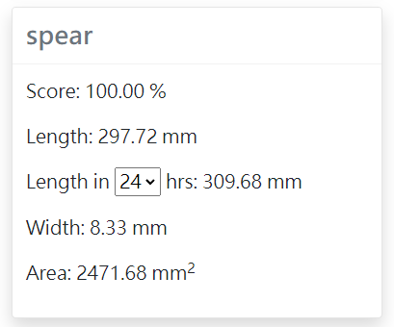

圖 3 蘆筍估計的尺寸

References

1. He, K., Gkioxari, G., Dollár, P., & Girshick, R. (2017). Mask r-cnn. In Proceedings of the IEEE international conference on computer vision (pp. 2961-2969).